上坊中学2014--2015学年度校内视导评价材料（2）
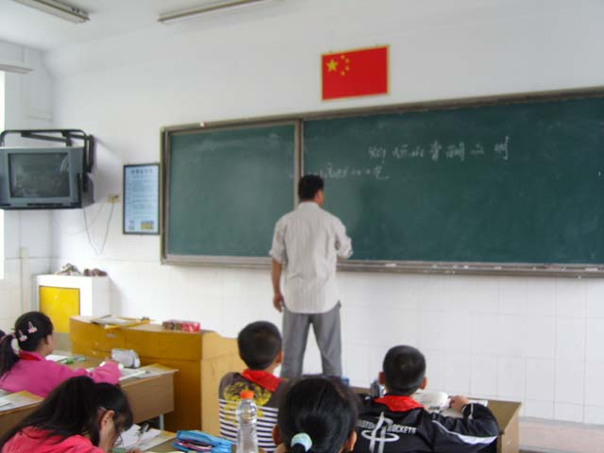

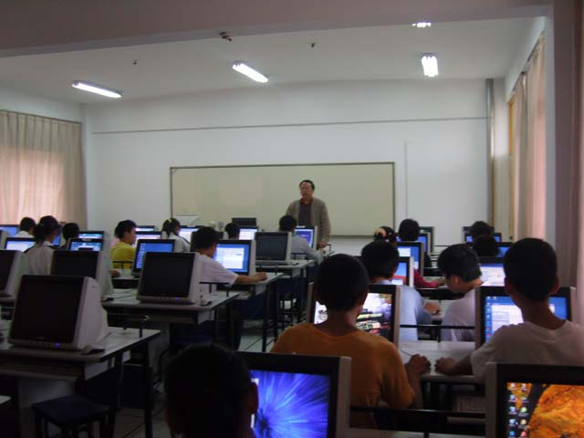

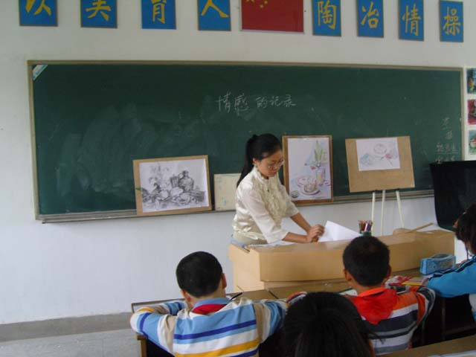

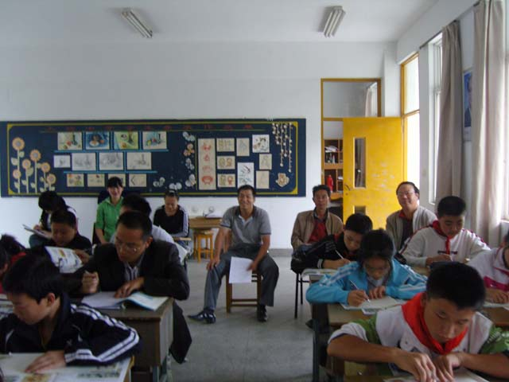

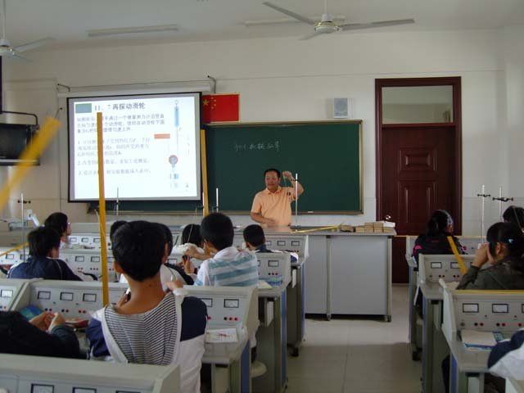

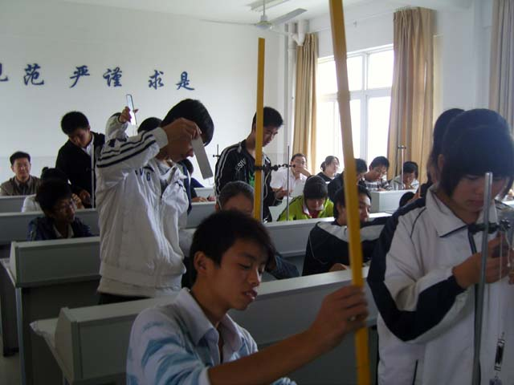

简要评价意见
一、评价意见一：（张老师执教的课）
1、能充分运用教学案，引导学生用导学案学习，使导学案用到实处。
2、本节课教学重点与难点突出，点拨到位
3、采用活泼的小组合作形式，师生互动，教学形式自然流畅，语言生动
4、运用情景进行体验式教学，培养学生学会与父母交往，“三维”教学目标达成到位
建议：
1、活动内容形式能否稍作调整。
2、注意学生练习的训练。（评价人：朱玲秀）

二、评价意见二：（周国海老师执教的课）
这一课总体来说上得很成功。
优点：
主要表现在以下几个方面：一、教师课前准备充分，导学案编写的符合学生的课前预习。二、教师课堂提问经过精心的设计，有着很好的启发效果。三、注意学生的三维教育。四、注意培养学生的素质，鼓励学生交流，讨论，相互评价。从效果来看，学生实验完成的不错。
不足：
必要的课堂板书不完整，学生回答之后，对学生的鼓励不够。（点评人：卢春）

